广州大学学生实验报告

开课学院及实验室： 理学实验楼509 2017年 11月 27日
学院 | 数学与信息科学学院 |  | 年级、专业、班 | 信安151 | 姓名 | 陈华展 | 学号 | 1515300024
实验课程名称 |  | 算法设计与分析实验 |  |  |  |  | 成绩
实验项目名称 |  | 贪心算法实验 |  |  |  |  | 指导老师
实验一：最优装载问题
一 实验目的
1 掌握贪心算法的基本思想；
2 掌握贪心算法与动态规划算法的区别；
3 掌握贪心算法解决问题的要求；
4 掌握最优装载问题与0-1背包问题的区别

二 实验原理
一批集装箱要装上一轮船，轮船的载重量为C，其中集装箱i的重量为wi。最优装载问题要求确定，在装载体积不限制的情况下，如何装载才能将仅可能多的集装箱装上轮船。解决问题先按照集装箱的重量升序排序，再一件一件地将集装箱装到轮船上，直到不能再装为止。

三 使用仪器，材料
1 计算机
2 Wndows xp
3 c、c++

四 实验步骤
编写c++程序：
#include <iostream>
using namespace std;

template <class Type>
void Swap(Type &x,Type &y);

template<class Type>
float Loading(int x[], Type w[], Type c, int n);

template<class Type>
void SelectSort(Type w[],int *t,int n);

int main()
{
float c;
cout<<"请输入轮船最大载重量：";
cin>>c;
int n;
cout<<"请输入待装物品的个数：";
cin>>n;
int *x=new int[n+1];
cout<<"请输入各个待装物品的重量："<<endl;
float *w = new float[n+1];
for(int i=1; i<=n; i++)
cin>>w[i];
cout<<endl;
cout<<"最优值为:"<<Loading(x,w,c,n)<<endl;

cout<<"贪心选择结果为:"<<endl;
for(i=1; i<=n; i++)
{
cout<<x[i]<<" ";
}
cout<<endl;
return 0;
}

template<class Type>
float Loading(int x[],Type w[], Type c, int n)
{
int *t = new int [n+1];//存储排完序后w[]的原始索引
SelectSort(w, t, n);

for(int i=1; i<=n; i++)
{
x[i] = 0;//初始化数组x[]
}
for(i=1; i<=n && w[t[i]]<=c; i++)
{
x[t[i]] = 1;
c -= w[t[i]];
}
float l=0;
for(i=1;i<=n;i++)
l+=w[i]*x[i];
return l;
}

template<class Type>
void SelectSort(Type w[],int *t,int n)
{
Type *tempArray=new Type[n+1],temp;
memcpy(tempArray,w,(n+1)*sizeof(Type));//将w拷贝到临时数组tempArray中
int min;

for(int i=1;i<=n;i++)
{
t[i] = i;
}

for(i=1;i<n;i++)
{
min=i;
for(int j=i+1;j<=n;j++)
{
if(tempArray[min]>tempArray[j])
{
min=j;
}
}
Swap(tempArray[i],tempArray[min]);
Swap(t[i],t[min]);
}
}

template <class Type>
void Swap(Type &x,Type &y)
{
Type temp = x;
x = y;
y = temp;
}
运用实例验证程序：

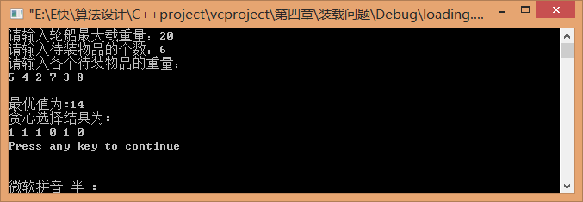

实验二：文件压缩
一 实验目的
1 掌握哈夫曼编码算法的思想;
2 掌握哈夫曼树构造方法；
3 掌握文件压缩的基本思想；
4 掌握如何应用所学知识解决实际问题的思路。

二 实验原理
运用哈夫曼编码的性质，实现文件压缩算法。

三 使用仪器，材料
1 计算机
2 windows xp
3 C、C++

四 实验步骤
编写c++程序：
#include<string.h>
#include<stdlib.h>
#include<stdio.h>
int m,s1,s2;

typedef struct {
int weight;
int parent,lchild,rchild;
}HTNode,*HuffmanTree; //动态分配数组存储哈夫曼树

typedef char *HuffmanCode; //动态分配数组存储哈夫曼编码表

void Select(HuffmanTree HT,int n)
{
int i,j;
for(i = 1;i <= n;i++)
if(!HT[i].parent)
{
s1 = i;
break;
}
for(j = i+1;j <= n;j++)
if(!HT[j].parent)
{
s2 = j;
break;
}
for(i = 1;i <= n;i++)
if((HT[s1].weight>HT[i].weight)&&(!HT[i].parent)&&(s2!=i))
s1=i;
for(j = 1;j <= n;j++)
if((HT[s2].weight>HT[j].weight)&&(!HT[j].parent)&&(s1!=j))
s2=j;
}

void HuffmanCoding(HuffmanTree &HT, HuffmanCode HC[], int *w, int n)
{// w存放n个字符的权值(均>0)，构造哈夫曼树HT， 并求出n个字符的哈夫曼编码HC
int i, j;
char *cd;
int p;
int cdlen;
if (n<=1)
return;
m = 2 * n - 1;
HT = (HuffmanTree)malloc((m+1) * sizeof(HTNode)); // 0号单元未用
for (i=1; i<=n; i++)
{ //初始化
HT[i].weight=w[i-1];
HT[i].parent=0;
HT[i].lchild=0;
HT[i].rchild=0;
}
for (i=n+1; i<=m; i++)
{ //初始化
HT[i].weight=0;
HT[i].parent=0;
HT[i].lchild=0;
HT[i].rchild=0;
}
for (i=n+1; i<=m; i++)
{ // 建哈夫曼树
// 在HT[1..i-1]中选择parent为0且weight最小的两个结点，
// 其序号分别为s1和s2。
Select(HT, i-1);
HT[s1].parent = i; HT[s2].parent = i;
HT[i].lchild = s1; HT[i].rchild = s2;
HT[i].weight = HT[s1].weight + HT[s2].weight;
}
//------无栈非递归遍历哈夫曼树，求哈夫曼编码
cd = (char *)malloc(n*sizeof(char)); // 分配求编码的工作空间
p = m;
cdlen = 0;
for (i=1; i<=m; ++i) // 遍历哈夫曼树时用作结点状态标志
HT[i].weight = 0;
while (p)
{
if (HT[p].weight==0) { // 向左
HT[p].weight = 1;
if (HT[p].lchild != 0) { p = HT[p].lchild; cd[cdlen++] ='0'; }
else if (HT[p].rchild == 0)
{ // 登记叶子结点的字符的编码
HC[p] = (char *)malloc((cdlen+1) * sizeof(char));
cd[cdlen] ='\0'; strcpy(HC[p], cd); // 复制编码(串)
}
}
else if (HT[p].weight==1)
{ // 向右
HT[p].weight = 2;
if (HT[p].rchild != 0) { p = HT[p].rchild; cd[cdlen++] ='1'; }
}
else
{ // HT[p].weight==2，退回退到父结点，编码长度减1
HT[p].weight = 0; p = HT[p].parent; --cdlen;
}
}
} // HuffmanCoding

int main()
{
HuffmanTree HT;HuffmanCode *HC;int *w,n,i;
puts("输入结点数:");
scanf("%d",&n);
getchar();
HC = (HuffmanCode *)malloc(n*sizeof(HuffmanCode));
w = (int *)malloc(n*sizeof(int));
printf("输入%d个结点的权值\n",n);
for(i = 0;i < n;i++)
scanf("%d",&w[i]);
getchar();
HuffmanCoding(HT,HC,w,n);
puts("\n各结点的哈夫曼编码:");
for(i = 1;i <= n;i++)
printf("%2d(%d):%s\n",i,w[i-1],HC[i]);
getchar();
}
运用实例验证程序：
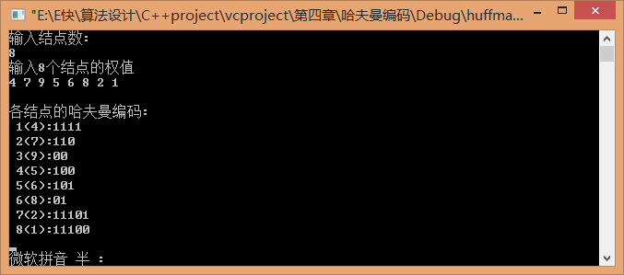
对应如下二叉树：
